UCP People & Systems Models

Use Case Diagram
Giới thiệu Use Cases
Phần này trình bày 9 Use Cases mô tả các luồng nghiệp vụ chính của UCP. Mỗi Use Case được đặc tả theo format chuẩn gồm: Actor, Preconditions, Main Flow (luồng chính), Alternative Flows (luồng thay thế), Exception Flows (luồng ngoại lệ), Postconditions, và Business Rules liên quan.
Các Use Case được chia thành 3 nhóm:
- Nhóm 1 — Luồng mua hàng cơ bản: UC-01 (Tìm kiếm sản phẩm), UC-02 (Tạo Checkout và đặt hàng), UC-03 (Hủy đơn hàng), UC-05 (Theo dõi đơn hàng).
- Nhóm 2 — Quản lý Identity: UC-04 (Liên kết Identity), UC-06 (Hủy liên kết Identity).
- Nhóm 3 — Xử lý ngoại lệ: UC-07 (Tồn kho không đủ), UC-08 (Pre-order), UC-09 (Sản phẩm bị gỡ khỏi sàn).
Mỗi Use Case kèm theo Sequence Diagram minh họa luồng giao tiếp giữa các thành phần hệ thống.
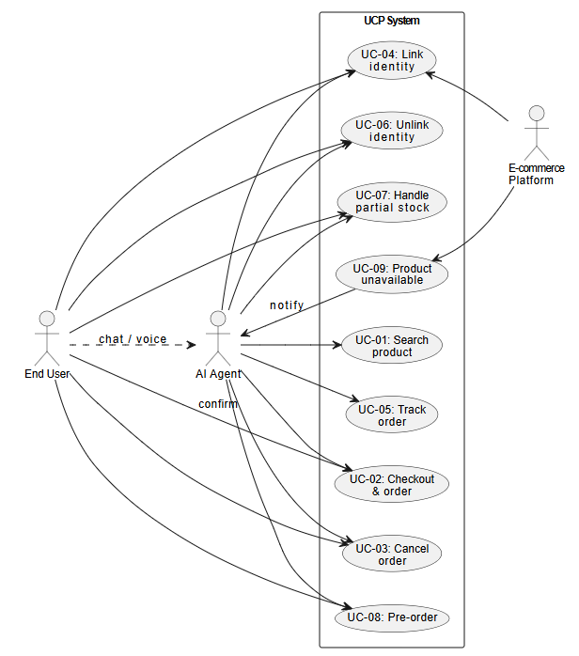

1. Use Case Specifications
9 use cases cho các luồng nghiệp vụ chính của UCP. Mỗi UC gồm: Actor, Preconditions, Main Flow (happy path), Alternative Flows, Exception Flows, Postconditions, và Business Rules.

UC-01 — Tìm kiếm sản phẩm
Use Case ID | UC-01
Tên | Tìm kiếm sản phẩm
Actor | AI Agent
Mô tả | Agent tìm kiếm sản phẩm trên sàn e-commerce qua UCP.
Preconditions | Agent đã authenticated (có session hợp lệ). Agent có permission read_catalog.
Postconditions | Agent nhận được danh sách sản phẩm phù hợp.
Business Rules | BR-01 (xác thực), BR-03 (quota), BR-04 (rate limit), BR-06 (permission), BR-09 (giá tại thời điểm query)
Main Flow:
- Agent gửi SearchProduct intent với keyword, filters (category, max_price, brand), page.
- Gateway validate session, check quota, check rate limit.
- Gateway route đến Catalog Service.
- Catalog thực hiện full-text search + filter, trả về danh sách SP (max 50/trang).
- Gateway trả kết quả về Agent: products[], total_count, page.
- Agent trình bày kết quả cho User.
Alternative Flows:
- ALT-1 (Không tìm thấy): Catalog trả products=[], total_count=0. Agent thông báo User không có kết quả và gợi ý từ khóa khác.
- ALT-2 (Multi-platform): Agent gửi SearchProduct đồng thời đến nhiều sàn (Tiki, Shopee). Gộp kết quả và xếp hạng cross-platform.
Exception Flows:
- EXC-1 (Quota exceeded): Gateway trả 429 Quota Exceeded. Agent thông báo User thử lại sau hoặc nâng cấp tier.
- EXC-2 (Session expired): Gateway trả 401 Session Expired. Agent tự động re-authenticate và thử lại.

Sequence Diagram:
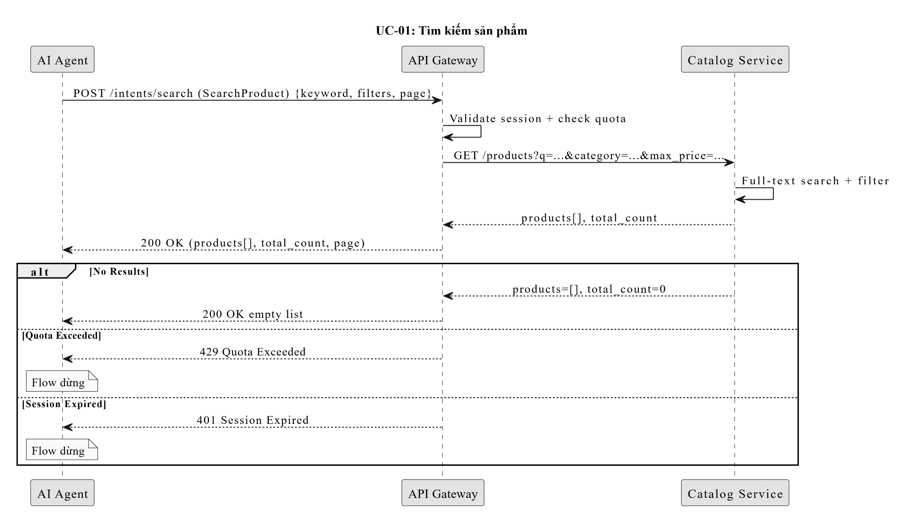

UC-02 — Tạo Checkout và đặt hàng
Use Case ID | UC-02
Tên | Tạo Checkout và đặt hàng
Actor | AI Agent, User
Mô tả | Agent tạo phiên mua hàng, hệ thống tính giá, User xác nhận, thanh toán, tạo đơn.
Preconditions | Agent đã authenticated. Agent có UserLink với user trên sàn. Agent có permission create_order. User đã consent cho action purchase.
Postconditions | Đơn hàng được tạo. Inventory reserved. Payment succeeded. Notification sent.
Business Rules | BR-05, BR-07, BR-13, BR-14, BR-15, BR-16 (human-in-the-loop), BR-19, BR-20
Main Flow:
- Agent gửi CreateCheckout với product_id, variant_id, qty, shipping_address.
- Trade Service kiểm tra tồn kho qua Catalog (InventoryChecked).
- Trade reserve hàng (InventoryReserved, TTL 15 phút).
- Trade tính giá (query Catalog) + phí ship + khuyến mãi.
- Trade tạo OrderProposal với tổng tiền chi tiết.
- Agent trình bày OrderProposal cho User: items, subtotal, shipping, discount, total.
- User xác nhận: “Đồng ý, thanh toán bằng Momo”.
- Agent gửi ConfirmOrder với payment_method.
- Trade gọi Payment Service: InitiatePayment.
- User xác thực thanh toán trên app sàn (OTP/FaceID).
- Payment trả PaymentSucceeded.
- Trade tạo Order chính thức (OrderPlaced). Convert reservation.
- Notification gửi thông báo cho Agent và User.
Alternative Flows:
- ALT-1 (Giá thay đổi): Giá giảm: OrderProposal dùng giá mới, thông báo user. Giá tăng: OrderProposal cập nhật, Agent hỏi user xác nhận lại (BR-11, BR-12).
- ALT-2 (Chọn shipping khác): Agent gọi GetShippingOptions trước, User chọn method, Agent gửi SelectShippingMethod. OrderProposal tính lại.
- ALT-3 (Áp mã giảm giá): User cung cấp mã giảm. Agent gửi ApplyPromotion. Trade kiểm tra điều kiện và tính lại.
Exception Flows:
- EXC-1 (Hết hàng): InventoryInsufficient. Agent thông báo User, gợi ý SP tương tự. Flow dừng.
- EXC-2 (Payment failed): PaymentFailed. Reservation giữ (cho retry, max 3 lần). Agent hỏi User đổi phương thức. Sau 3 lần: release reservation.
- EXC-3 (Checkout expired): TTL 30 phút hết. CheckoutSessionExpired. Reservation released. Agent thông báo User tạo lại.
- EXC-4 (User từ chối): User nói “Không mua nữa”. Agent không gửi ConfirmOrder. Checkout hết hạn tự nhiên.

Sequence Diagram:

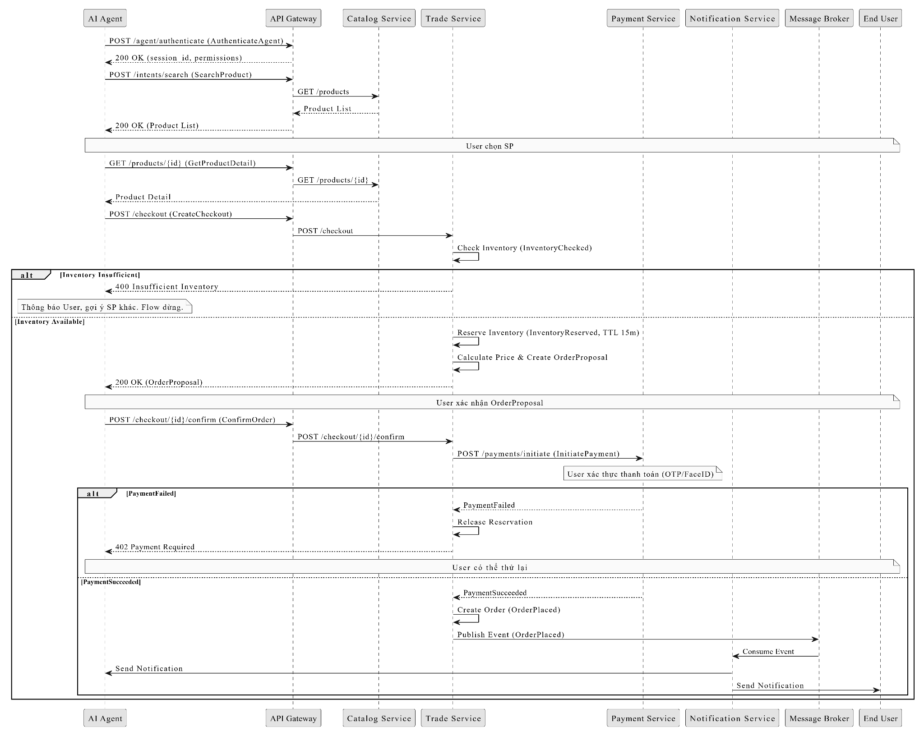

Activities Diagram: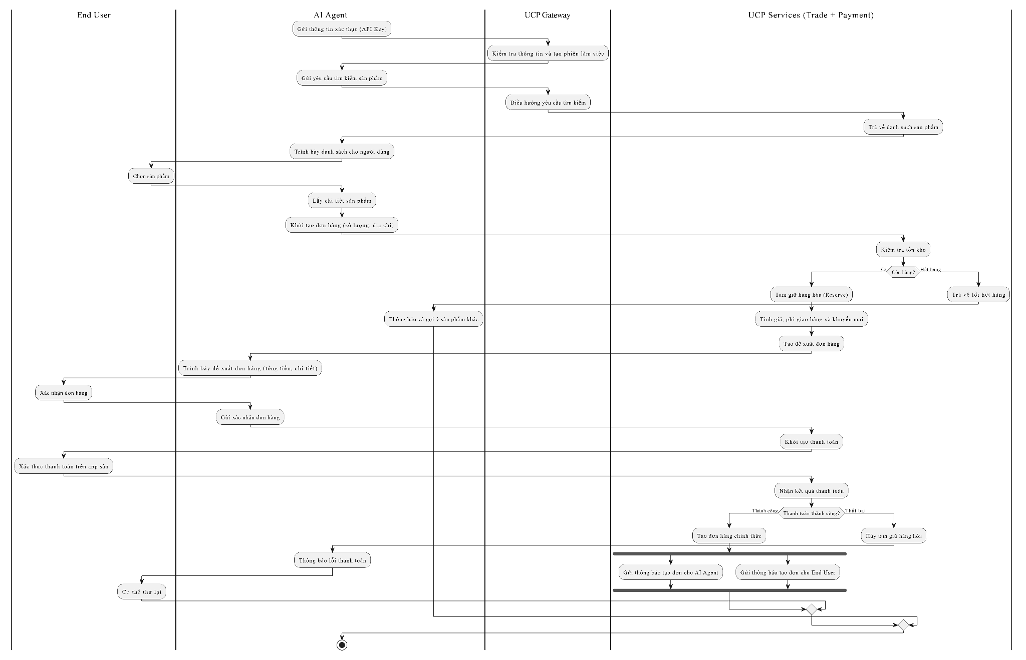

UC-03 — Hủy đơn hàng
Use Case ID | UC-03
Tên | Hủy đơn hàng
Actor | AI Agent, User
Mô tả | User yêu cầu hủy đơn hàng đã đặt qua Agent.
Preconditions | Order tồn tại với status placed hoặc processing. Agent có permission create_order.
Postconditions | Order cancelled. Inventory released. Refund initiated (nếu đã thanh toán).
Business Rules | BR-17 (hủy trước ship), BR-22 (refund khi cancel)
Main Flow:
- User nói: “Hủy đơn hàng #1234”.
- Agent gửi CancelOrder với order_id.
- Trade kiểm tra status. Chỉ cho hủy nếu status = placed hoặc processing.
- Trade đánh dấu OrderCancelled.
- Trade release InventoryReservation.
- Nếu payment status = succeeded: Trade gọi Payment InitiateRefund.
- Payment xử lý hoàn tiền, phát RefundCompleted.
- Notification gửi thông báo hủy + hoàn tiền cho Agent/User.
Exception Flows:
- EXC-1 (Đã shipped): Status = shipped. Trade trả lỗi: “Không thể hủy, đơn đã giao cho vận chuyển.” Agent hướng dẫn User liên hệ sàn để return.
- EXC-2 (Order không tồn tại): Trade trả 404 Not Found. Agent thông báo User kiểm tra lại mã đơn.

Sequence Diagram:
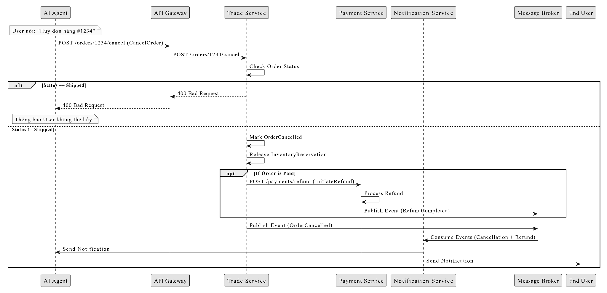

Activities Diagram:
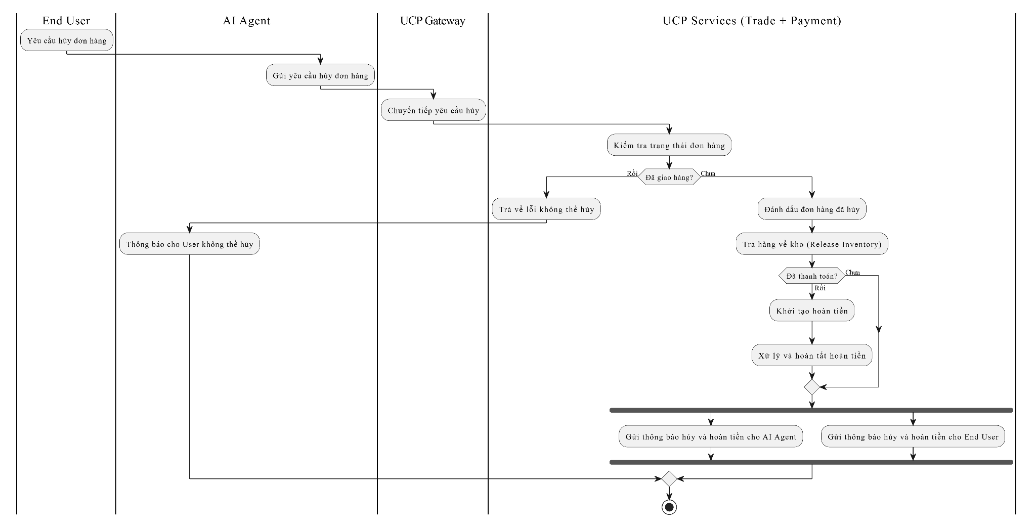

UC-04 — Liên kết Identity
Use Case ID | UC-04
Tên | Liên kết Identity
Actor | AI Agent, User
Mô tả | Agent liên kết với tài khoản User trên sàn e-commerce để có thể mua hàng thay User.
Preconditions | Agent đã authenticated. User có tài khoản trên sàn.
Postconditions | UserLink được tạo (agent_id ↔ user_id ↔ platform_id). Agent có thể thao tác thay User.
Business Rules | BR-05 (cần UserLink), BR-07 (consent bắt buộc), BR-08 (unlink tức thời)
Main Flow:
- Agent gửi LinkIdentity với platform_id (VD: tiki).
- Identity Service tạo link request, trả về auth_url của sàn.
- Agent trình bày cho User: “Để mua hàng trên Tiki, bạn cần liên kết. Nhấn vào link này.”
- User mở link, đăng nhập trên sàn, xác nhận cho phép Agent (OAuth2 consent).
- Sàn gửi callback về Identity Service với authorization code.
- Identity Service lưu UserLink. Phát UserIdentityLinked.
- Agent giờ có thể mua hàng thay User trên sàn này.
Alternative Flows:
- ALT-1 (Đã liên kết): Identity trả thông báo đã liên kết. Agent tiếp tục luồng bình thường.
Exception Flows:
- EXC-1 (User từ chối): User không xác nhận trên sàn. Không có callback. Link request hết hạn sau 10 phút.
- EXC-2 (Sàn không hỗ trợ): Platform chưa implement UCP. Identity trả lỗi. Agent thông báo User sàn này chưa hỗ trợ.

Sequence Diagram:

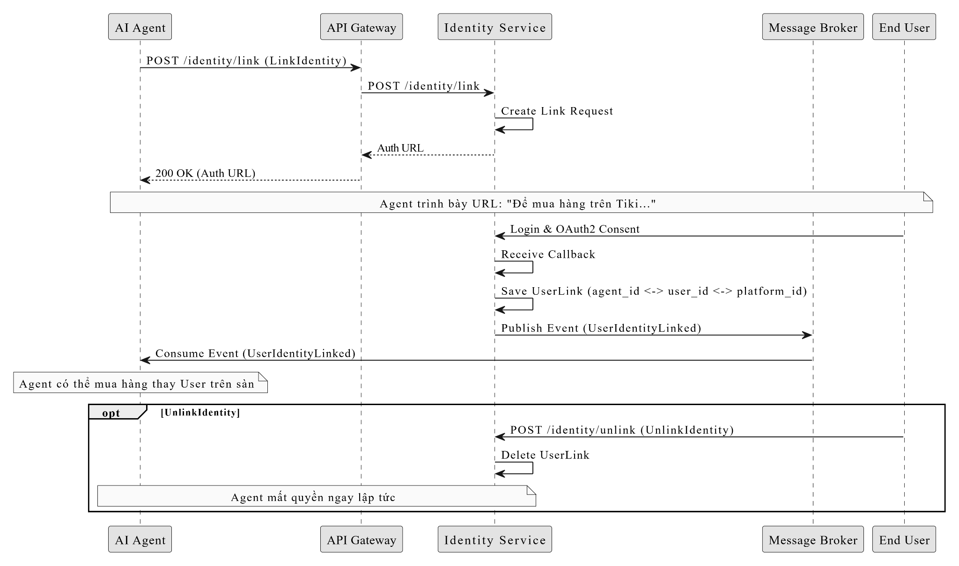
Activities Diagram: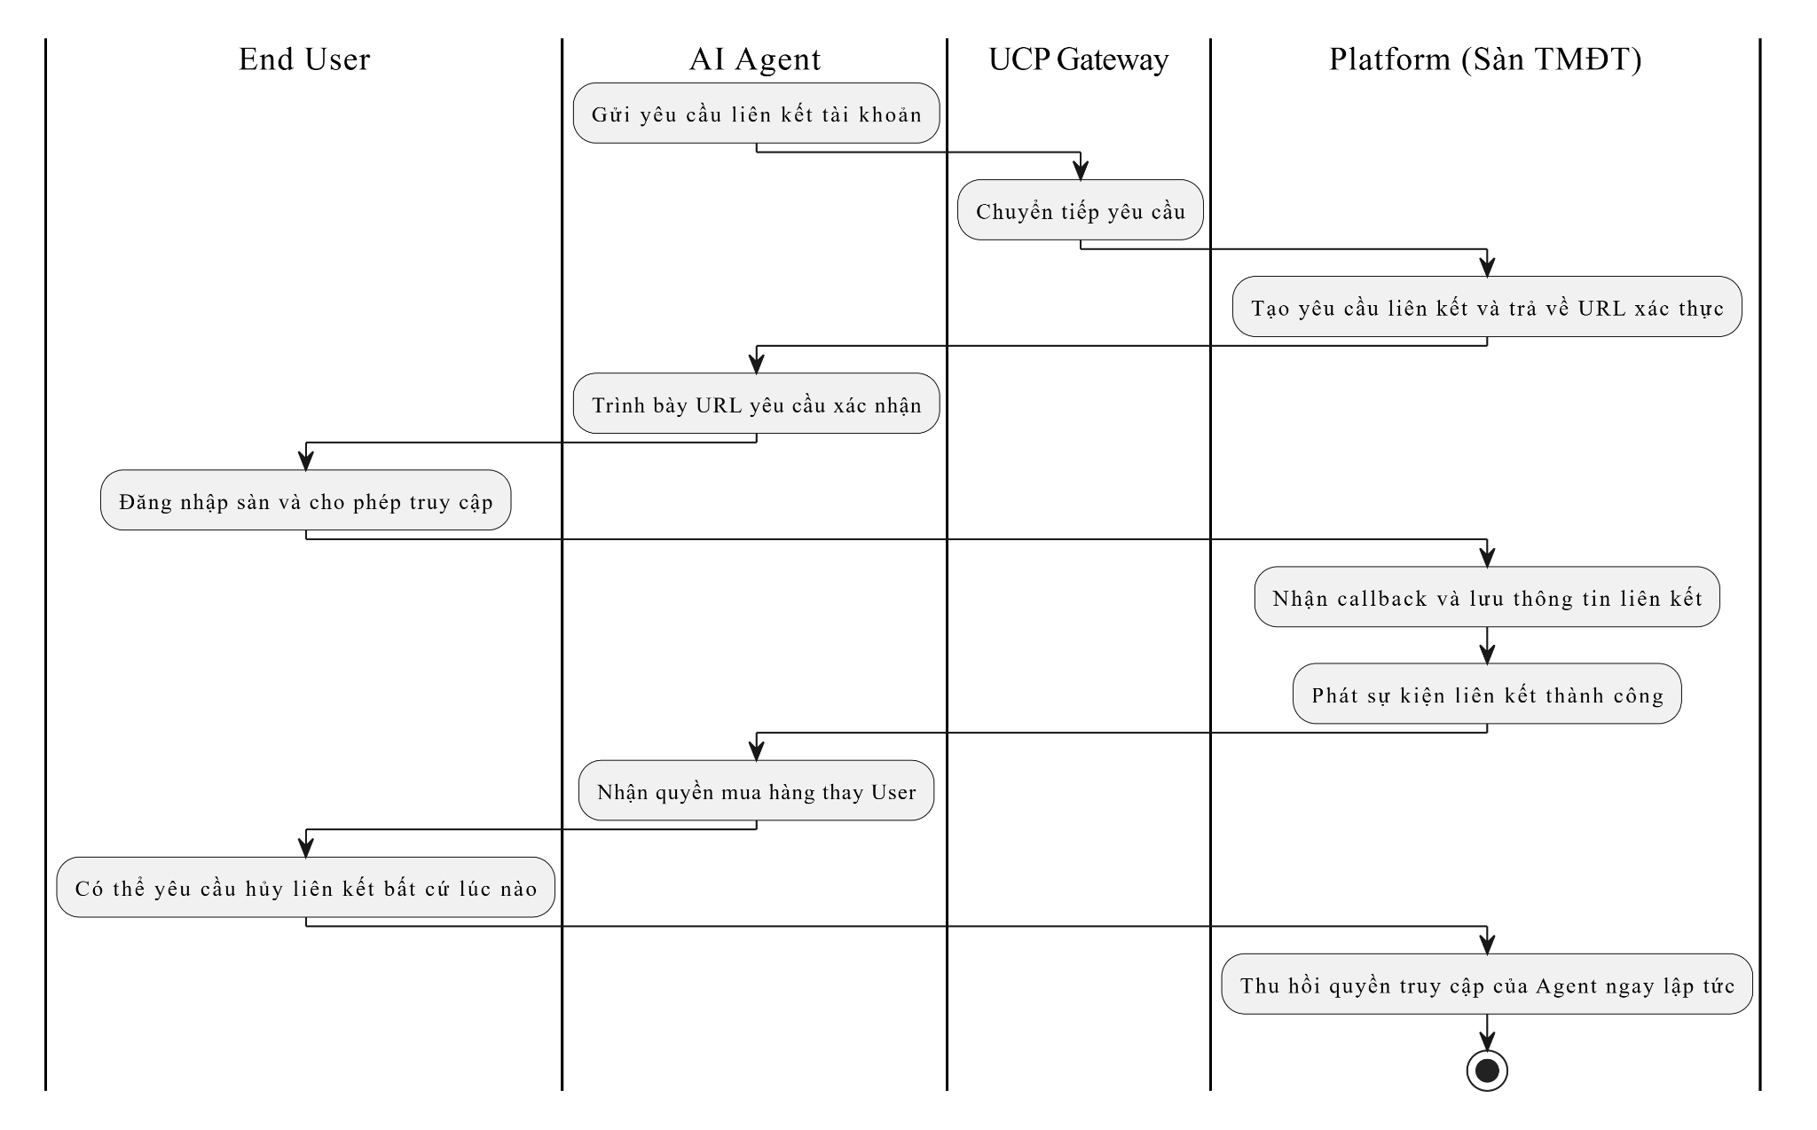

UC-05 — Theo dõi đơn hàng
Use Case ID | UC-05
Tên | Theo dõi đơn hàng
Actor | AI Agent
Mô tả | Agent lấy trạng thái đơn hàng hiện tại và/hoặc subscribe cập nhật tự động.
Preconditions | Order tồn tại. Agent có permission view_order.
Postconditions | Agent nhận được trạng thái đơn hàng.
Business Rules | BR-01, BR-06, BR-23 (Agent luôn được thông báo)
Main Flow:
- Agent gửi GetOrderStatus với order_id.
- Trade Service trả về: order_id, status, items, total, placed_at, updated_at, shipping_tracking (nếu có).
- Agent trình bày cho User: “Đơn #1234 đang được giao, dự kiến ngày mai.”
Alternative Flows:
- ALT-1 (Subscribe events): Thay vì polling, Agent subscribe SSE stream. UCP push OrderStatusChanged event khi trạng thái thay đổi. Agent thông báo User tự động.
Exception Flows:
- EXC-1 (Order không tồn tại): Trade trả 404. Agent thông báo User.
- EXC-2 (Không có quyền): Agent không có scope view_order hoặc không phải đơn của user đã link. 403 Forbidden.
Sequence Diagram: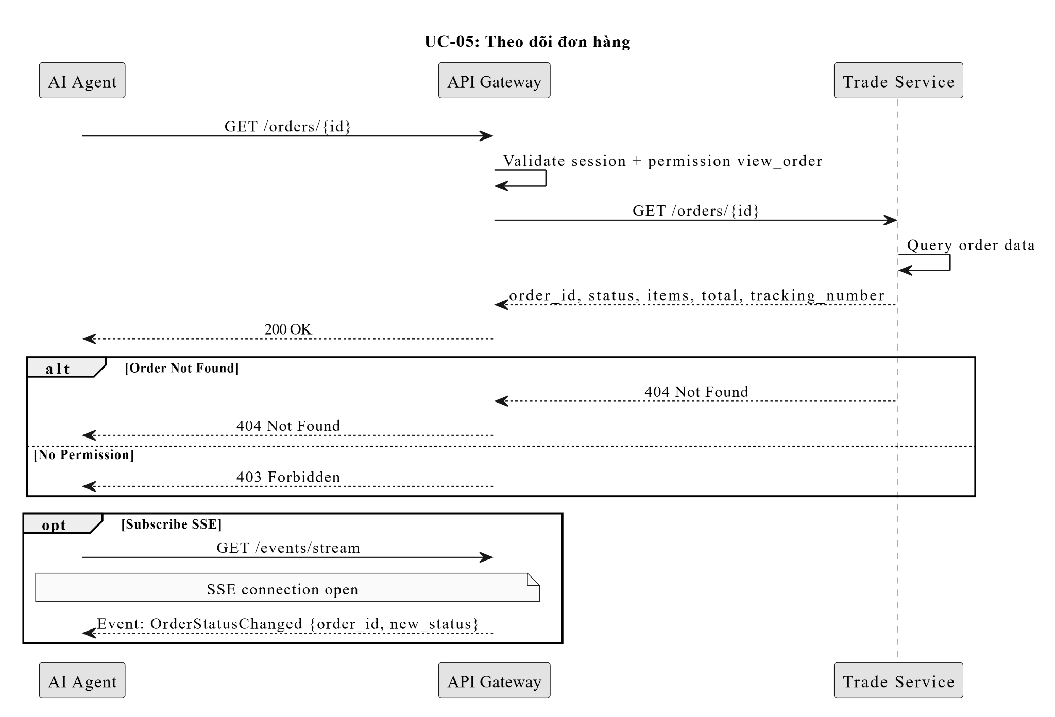

UC-06 — Hủy liên kết Identity
Use Case ID | UC-06
Tên | Hủy liên kết Identity
Actor | User (qua Agent)
Mô tả | User yêu cầu gỡ liên kết Agent khỏi tài khoản trên sàn. Agent mất quyền ngay lập tức.
Preconditions | UserLink tồn tại với status active.
Postconditions | UserLink status = unlinked. Agent mất mọi quyền trên sàn đó. Checkout pending bị hủy.
Business Rules | BR-08 (unlink tức thời)
Main Flow:
- User nói: “Gỡ liên kết Tiki khỏi Agent này.”
- Agent gửi UnlinkIdentity với link_id hoặc platform_id.
- Identity Service đánh dấu UserLink status = unlinked.
- Identity Service phát UserIdentityUnlinked.
- Trade Service nhận event: hủy mọi CheckoutSession pending của Agent+User trên sàn đó.
- Agent thông báo User: “Đã gỡ liên kết Tiki. Tôi không thể mua hàng trên Tiki cho bạn nữa.”
Exception Flows:
- EXC-1 (Có đơn đang xử lý): Nếu có Order với status placed/processing, Identity vẫn cho unlink nhưng đơn hiện tại vẫn tiếp tục (không hủy đơn đã confirm). Chỉ hủy checkout pending.

Sequence Diagram:
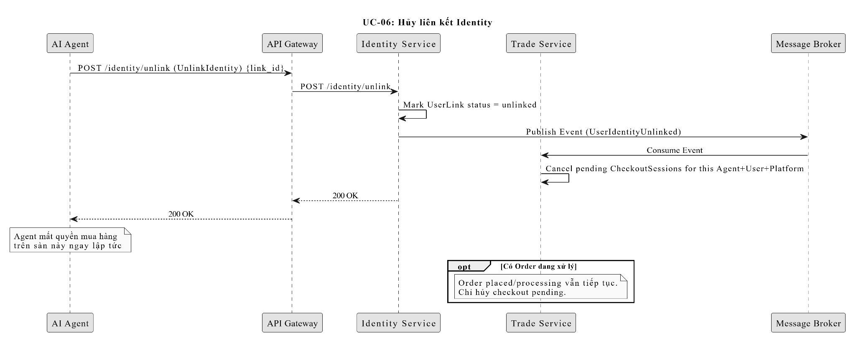

UC-07: Xử lý tồn kho không đủ
Use Case ID | UC-07
Tên | Xử lý khi tồn kho không đủ số lượng yêu cầu
Actor | AI Agent, User
Mô tả | Agent checkout với số lượng lớn hơn tồn kho hiện có. Hệ thống đề xuất số lượng khả dụng thay vì reject hoàn toàn.
Preconditions | Agent đã authenticated. Sản phẩm còn hàng nhưng ít hơn requested qty.
Postconditions | User chấp nhận số lượng ít hơn → checkout tiếp tục. Hoặc User từ chối → checkout hủy.
Business Rules | BR-10 (tồn kho real-time), BR-14 (reservation TTL), BR-15 (chống oversell), BR-18 (hạn chế suất mua)
Main Flow:
- Agent gửi CreateCheckout với product_id, qty=5.
- Trade Service query Catalog: InventoryChecked → available_qty=2.
- available_qty (2) < requested_qty (5). Trade trả PartialStockAvailable với requested_qty=5, available_qty=2.
- Agent thông báo User: “Chỉ còn 2 cái thay vì 5. Bạn muốn mua 2 cái không?”
- User xác nhận: “Đồng ý, mua 2 cái.”
- Agent gửi UpdateCheckout với qty=2.
- Trade reserve 2 cái (InventoryReserved, TTL 15 phút).
- Tiếp tục luồng Checkout bình thường (UC-02 từ bước 4).
Alternative Flows:
- ALT-1 (User từ chối): User nói “Không, bỏ qua.” Agent không gửi UpdateCheckout. Checkout hết hạn tự nhiên. Không reservation.
- ALT-2 (Agent tự gợi ý SP thay thế): Sau khi PartialStockAvailable, Agent gọi SearchProduct với cùng keyword để tìm SP tương tự còn đủ hàng. Trình bày cho User: “SP này còn 2 cái, nhưng SP khác có 5 cái. Bạn chọn?”
- ALT-3 (Flash sale, max_per_user): SP giới hạn 2 cái/người. Agent checkout qty=5. Trade trả MaxPerUserExceeded với max_per_user=2. Agent thông báo User và tự giảm xuống 2.
Exception Flows:
- EXC-1 (Hết hàng hoàn toàn): available_qty=0. Trade trả InventoryInsufficient. Agent thông báo User, gợi ý SP khác. Flow dừng. (Giống UC-02 EXC-1)
- EXC-2 (Race condition): Giữa lúc Agent hỏi User và lúc gửi UpdateCheckout, người khác mua hết 2 cái còn lại. Trade trả InventoryInsufficient. Agent thông báo User thử lại sau.

Sequence Diagram:
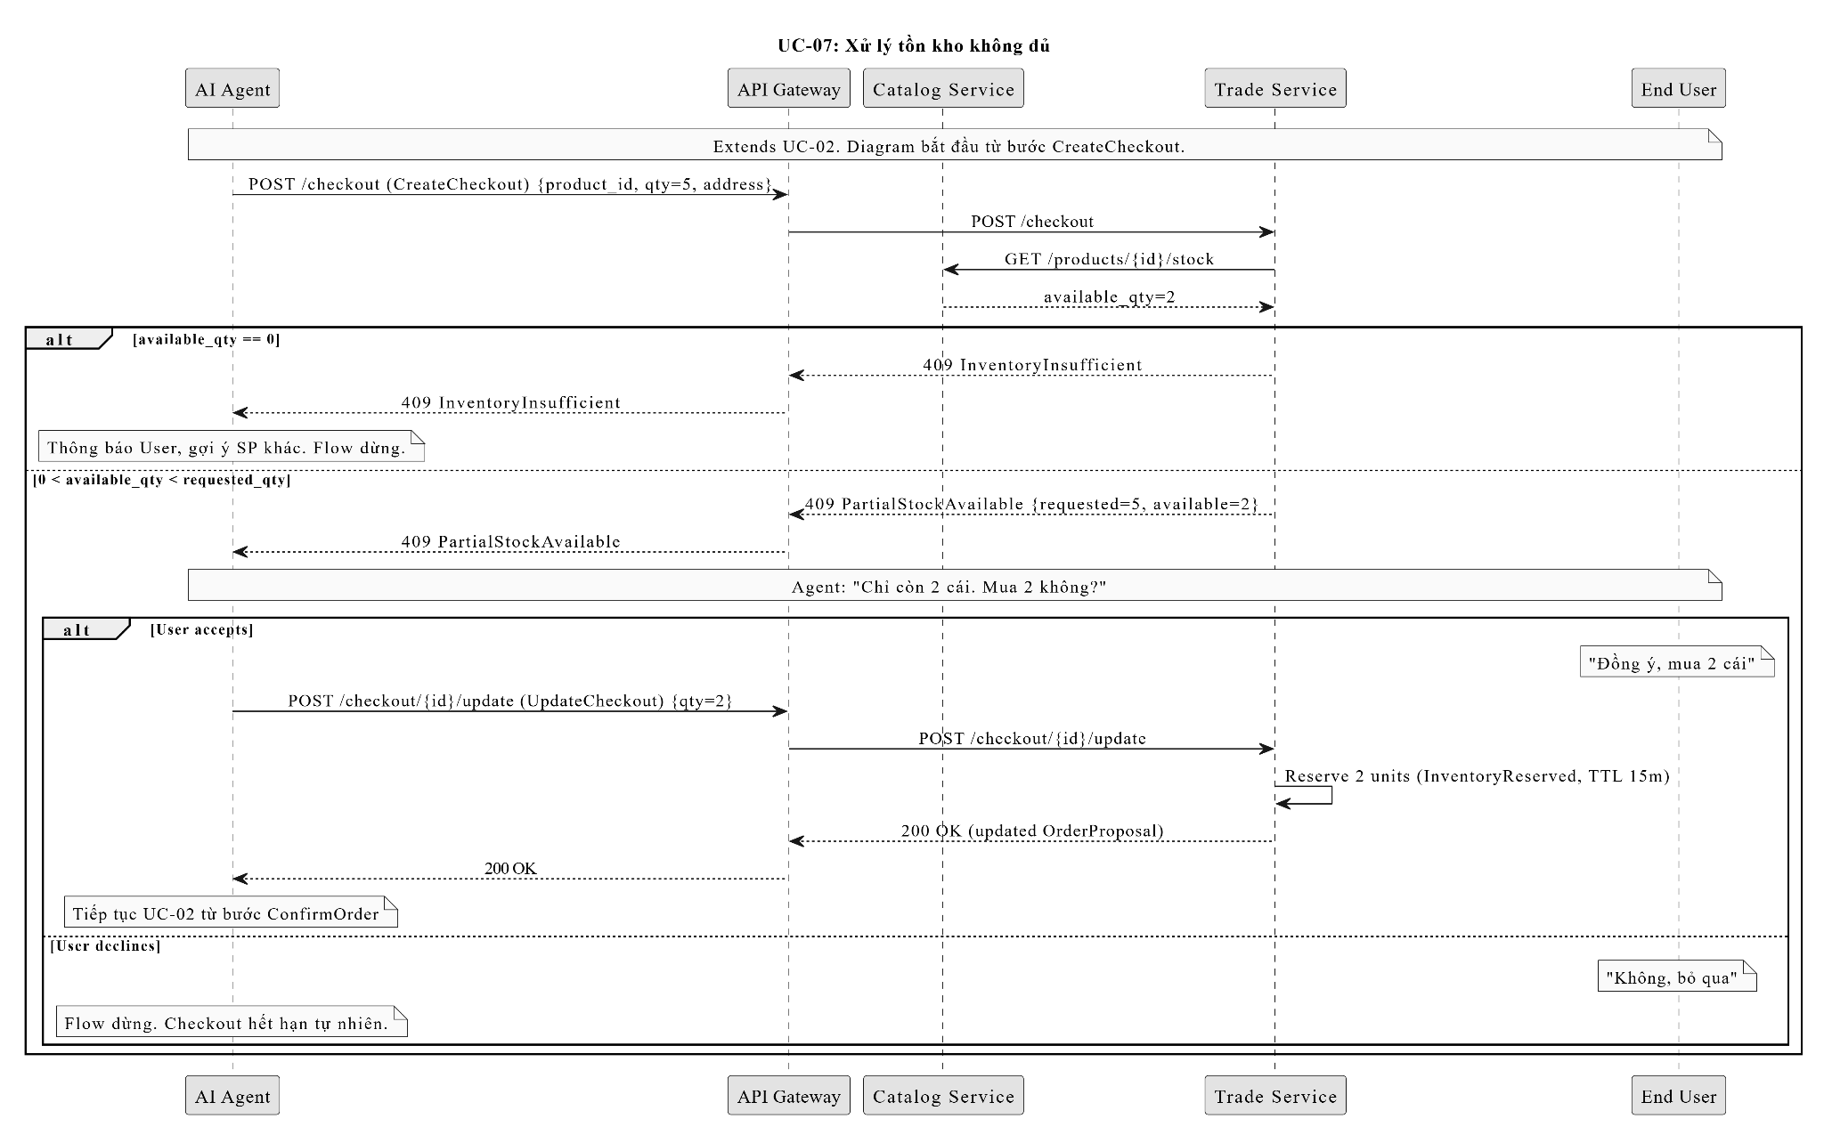

UC-08: Mua hàng Pre-order
Use Case ID | UC-08
Tên | Mua sản phẩm chưa có hàng (Pre-order / Made-to-order)
Actor | AI Agent, User
Mô tả | Agent checkout SP có availability_type = preorder hoặc made_to_order. SP chưa có hàng ngay, cần chờ.
Preconditions | Agent đã authenticated. SP có availability_type khác in_stock.
Postconditions | User hiểu rõ SP chưa có hàng và chấp nhận chờ. Order được tạo với status pre_ordered.
Business Rules | BR-09 (giá tại thời điểm query), BR-16 (human-in-the-loop)
Main Flow:
- Agent gửi GetProductDetail cho SP.
- Catalog trả về: availability_type=preorder, estimated_available_date=2026-06-01, stock=0.
- Agent thông báo User: “SP này chưa có hàng. Dự kiến có vào 01/06/2026. Bạn muốn đặt trước không?”
- User xác nhận: “Đặt trước.”
- Agent gửi CreateCheckout với product_id, qty, flag: is_preorder=true.
- Trade tạo CheckoutSession. Không reserve inventory (vì chưa có hàng).
- Trade tạo OrderProposal với note: “Pre-order. Dự kiến giao sau 01/06/2026.”
- Agent trình bày proposal cho User. User xác nhận.
- Thanh toán (giống UC-02). Order được tạo với status=pre_ordered.
- Khi SP có hàng, Platform chuyển status → placed → processing. UCP phát event OrderStatusChanged.
Alternative Flows:
- ALT-1 (Made-to-order): Tương tự preorder nhưng availability_type=made_to_order và có lead_time_days thay vì estimated_available_date. Agent thông báo: “SP sản xuất theo đơn, mất khoảng 14 ngày.”
- ALT-2 (User hỏi thêm): User hỏi “Có SP tương tự còn hàng không?” Agent gọi SearchProduct với filter availability_type=in_stock.
Exception Flows:
- EXC-1 (Preorder bị hủy bởi platform): Platform hủy preorder (SP không sản xuất nữa). UCP phát OrderCancelled + tự động RefundInitiated. Agent thông báo User.
- EXC-2 (Giá thay đổi khi có hàng): Giá thực tế khi có hàng khác giá lúc preorder. Platform quyết định: giữ giá cũ (honor) hoặc thông báo giá mới. UCP không can thiệp — đây là business logic của platform.

Sequence Diagram:
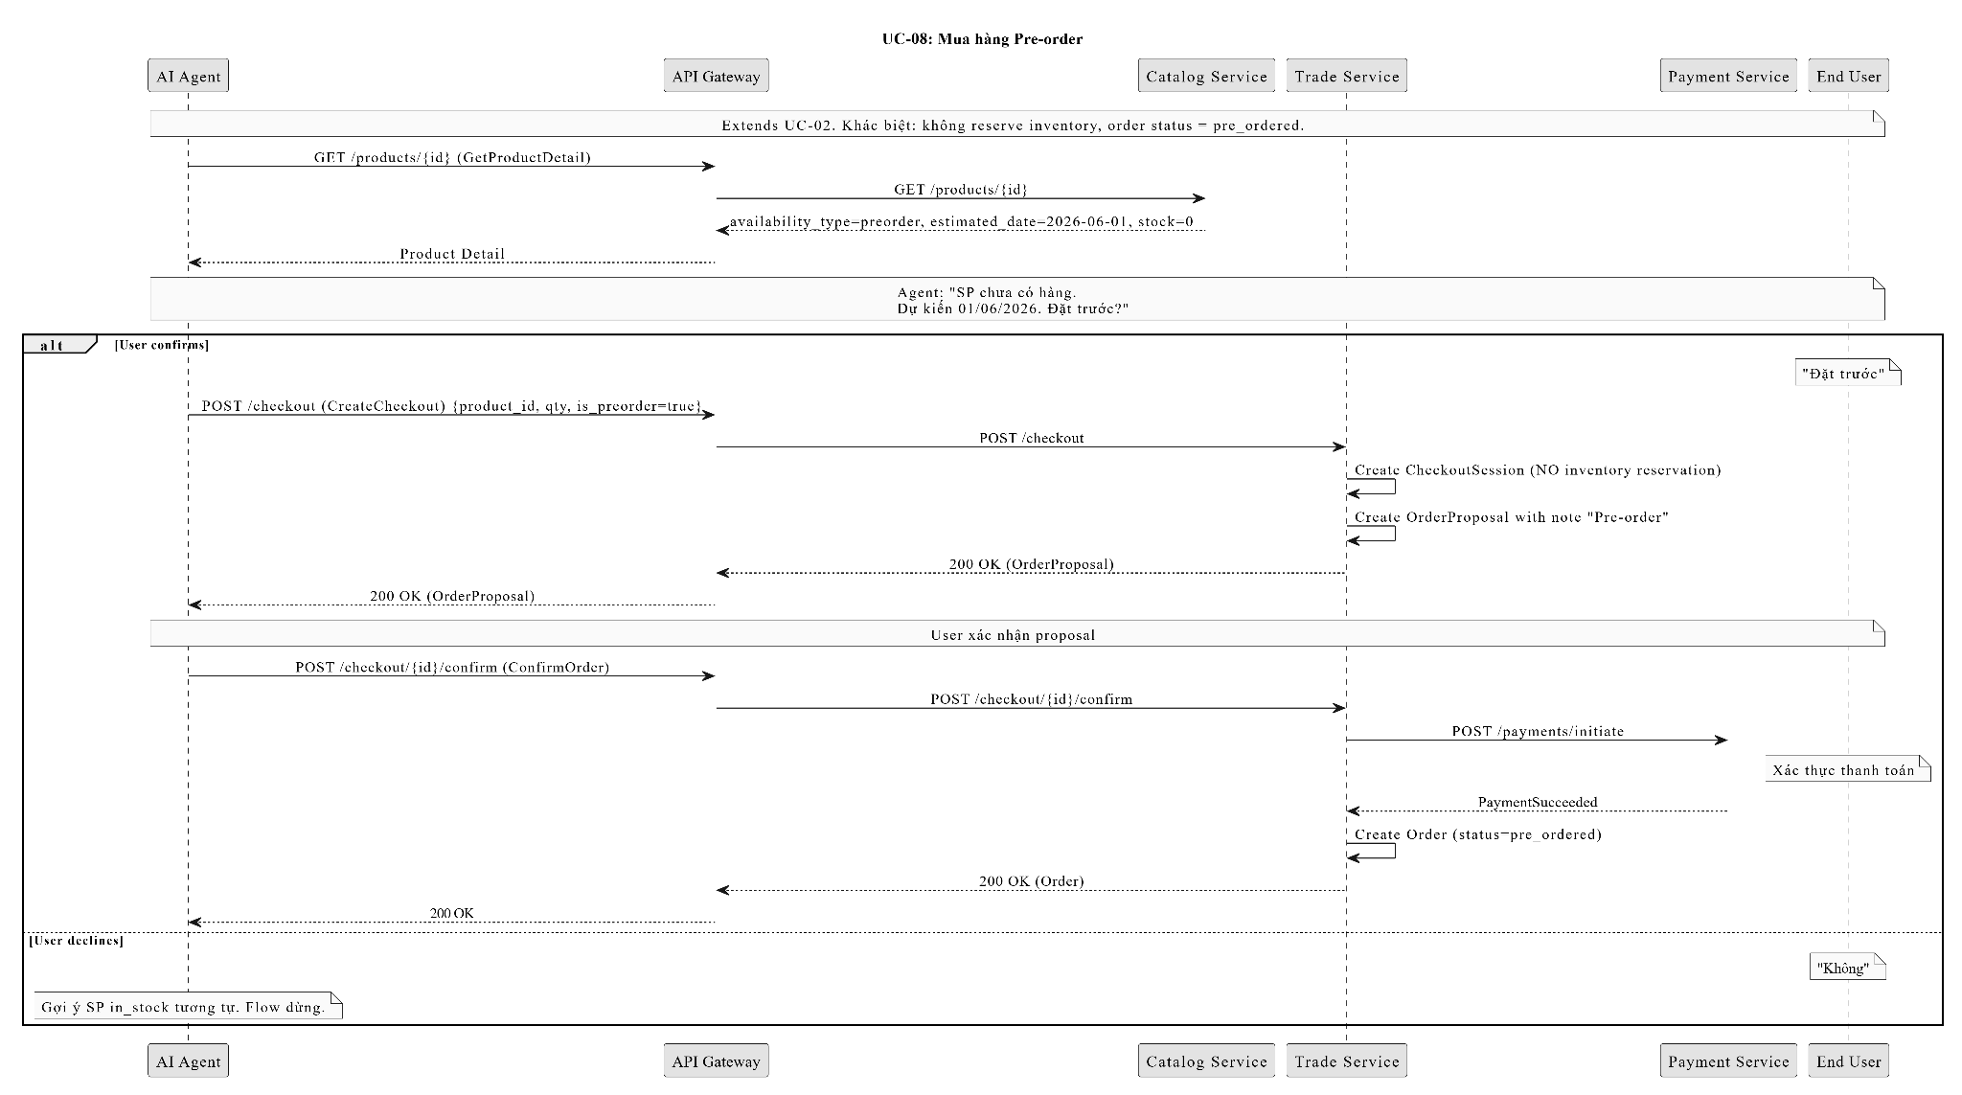

UC-09: Sản phẩm bị gỡ khỏi sàn
Use Case ID | UC-09
Tên | Xử lý khi sản phẩm bị gỡ hoặc ẩn khỏi sàn
Actor | AI Agent, User, E-commerce Platform
Mô tả | SP bị platform gỡ (vi phạm, ngưng bán, seller gỡ) trong khi Agent đang checkout hoặc đã có checkout pending.
Preconditions | Agent đang trong luồng checkout hoặc đã tạo CheckoutSession với SP này.
Postconditions | Checkout với SP bị gỡ được hủy. Reservation released. User được thông báo và gợi ý thay thế.
Business Rules | BR-10, BR-14, BR-23 (Agent luôn được thông báo)
Main Flow (SP bị gỡ trong khi checkout active):
- Agent đã tạo CheckoutSession với SP X. Reservation đang held.
- Platform gỡ SP X khỏi catalog (vi phạm chính sách, seller ngưng bán...).
- Catalog Service nhận webhook/sync từ platform. Đánh dấu SP X là unavailable.
- Catalog phát event ProductUnavailable với product_id.
- Trade Service nhận event. Tìm mọi CheckoutSession đang active có SP X.
- Trade hủy các CheckoutSession đó (CheckoutSessionCancelled). Release reservation.
- Notification gửi thông báo cho Agent: “SP X đã bị gỡ khỏi sàn. Checkout của bạn đã bị hủy.”
- Agent thông báo User và gợi ý SP thay thế (nếu có Recommendation capability).
Alternative Flows:
- ALT-1 (SP gỡ trước checkout): Agent gửi CreateCheckout với SP đã bị gỡ. Trade query Catalog → ProductNotFound. Trả lỗi 404. Agent thông báo User.
- ALT-2 (SP gỡ sau khi Order đã placed): Order đã tạo và thanh toán. Platform hủy order và hoàn tiền. UCP phát OrderCancelled + RefundInitiated. Agent thông báo User.
- ALT-3 (Seller tạm ẩn SP): SP được ẩn (không hiển trong search) nhưng checkout đang có vẫn được tiếp tục — tùy platform quyết định. UCP phát ProductVisibilityChanged để Agent biết.
Exception Flows:
- EXC-1 (Notification không đến Agent): Agent không subscribe SSE. Khi Agent gọi GetOrderStatus hoặc ConfirmOrder, Trade trả lỗi “Checkout đã bị hủy do SP không còn.” Agent xử lý lúc đó.

Sequence Diagram:
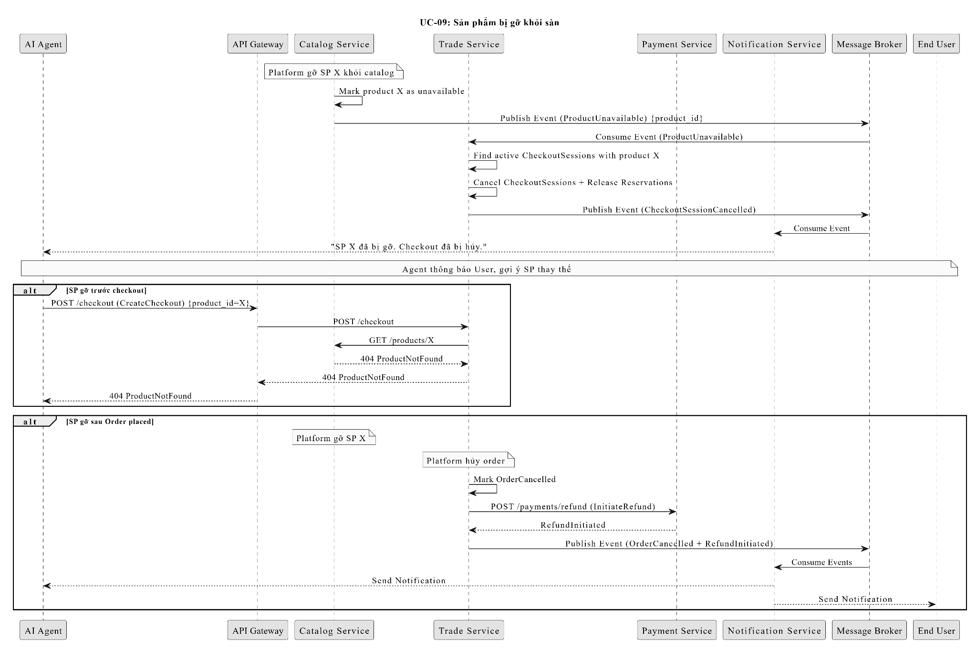

2. Roles & Permissions Matrix
Bảng này định nghĩa các actor trong hệ thống UCP và quyền của từng actor đối với từng nhóm thao tác. “✓” = được phép, “–” = không, “Confirm” = chỉ khi user xác nhận.
Thao tác | AI Agent | End User | Platform | UCP System | Ghi chú
Authentication & Identity
Register Agent | ✓ | – | ✓ | – | Platform hoặc Agent tự đăng ký
Authenticate | ✓ | – | – | ✓ | Gateway validate
Link Identity | ✓ | Confirm | – | – | User phải xác nhận trên sàn
Unlink Identity | ✓ | ✓ | – | – | Cả Agent và User đều có thể gỡ
Grant Permission | – | ✓ | ✓ | – | User hoặc Platform cấp quyền
Revoke Permission | – | ✓ | ✓ | –
Catalog
Search Product | ✓ | – | – | – | Chỉ Agent gọi qua UCP
Get Product Detail | ✓ | – | – | –
Manage Product Data | – | – | ✓ | – | Platform sở hữu data SP
Remove Product | – | – | ✓ | – | UC-09: Platform gỡ SP khỏi sàn
Trade & Order
Create Checkout | ✓ | – | – | – | Cần permission create_order
Update Checkout (qty) | ✓ | – | – | – | UC-07: giảm qty khi partial stock
Confirm Order | – | ✓ | – | – | Chỉ User, human-in-the-loop
Create Pre-order | ✓ | Confirm | – | – | UC-08: user confirm biết chờ hàng
Cancel Order | ✓ | ✓ | ✓ | – | Agent/User trước ship, Platform bất cứ lúc
View Order | ✓ | ✓ | ✓ | – | Agent cần scope view_order
Reserve Inventory | – | – | – | ✓ | Hệ thống tự động khi checkout
Cancel Checkout (auto) | – | – | – | ✓ | UC-09: tự hủy khi SP bị gỡ
Payment
Initiate Payment | – | – | – | ✓ | Trade Service gọi, không phải Agent
Authenticate Payment | – | ✓ | – | – | Chỉ User (OTP/FaceID) trên app sàn
Initiate Refund | – | – | – | ✓ | Tự động khi cancel
Notification
Receive Notification | ✓ | ✓ | – | – | Agent qua SSE, User qua email/push
Configure Notification | – | – | ✓ | – | Platform config kênh cho User

Lưu ý quan trọng: Agent không bao giờ tự Confirm Order hoặc Authenticate Payment. Đây là nguyên tắc human-in-the-loop cốt lõi của UCP (BR-16, BR-20).

3. State Tables

3.1 CheckoutSession States
Từ | Đến | Trigger | Ghi chú
(init) | active | CreateCheckout | Agent tạo checkout. TTL bắt đầu đếm.
active | completed | ConfirmOrder + PaymentSucceeded | User xác nhận và thanh toán thành công.
active | expired | TTL hết (30 phút) | Hệ thống tự động. Reservation released.
active | cancelled | User từ chối / Agent hủy | Agent gửi CancelCheckout. Reservation released.
Valid terminal states: completed, expired, cancelled. Không có chuyển ngược (không thể từ expired quay lại active).
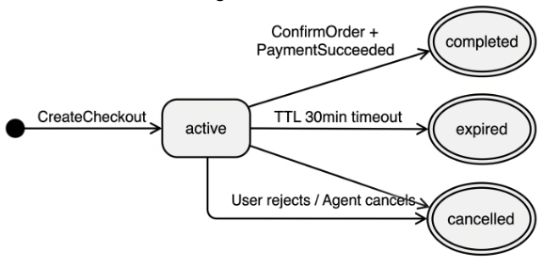

3.2 Order States
Từ | Đến | Trigger | Ghi chú
(init) | placed | OrderPlaced (sau PaymentSucceeded) | Đơn mới tạo, chờ platform xử lý.
placed | processing | Platform bắt đầu xử lý | Đang chuẩn bị hàng, đóng gói.
processing | shipped | Platform giao cho vận chuyển | Có tracking number.
shipped | delivered | Người dùng nhận hàng | Xác nhận bởi shipper hoặc user.
placed | cancelled | CancelOrder | Hủy trước khi ship. Refund nếu đã trả tiền.
processing | cancelled | CancelOrder | Hủy khi đang xử lý. Refund.
shipped | (không thể hủy) | — | Phải liên hệ sàn để return.
Valid terminal states: delivered, cancelled. Lưu ý: shipped → cancelled không được phép qua UCP (phải qua kênh return của sàn).
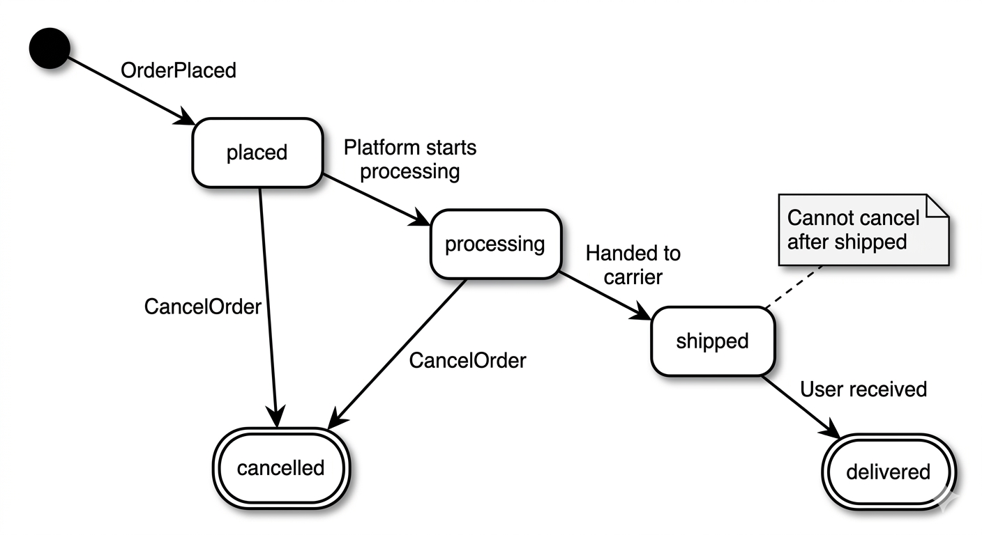

3.3 Payment States
Từ | Đến | Trigger | Ghi chú
(init) | pending | InitiatePayment | Yêu cầu thanh toán đã gửi.
pending | processing | User bắt đầu xác thực | Đang xử lý tại payment provider.
processing | succeeded | Provider xác nhận thành công | Tiền đã chuyển. OrderPlaced.
processing | failed | Provider từ chối | Sai OTP, hết tiền, timeout. Cho retry.
failed | pending | User thử lại (max 3 lần) | Tạo PaymentIntent mới.
succeeded | refund_initiated | OrderCancelled | Tự động khởi tạo hoàn tiền.
refund_initiated | refund_completed | Provider hoàn tiền xong | Tiền về tài khoản user.
Valid terminal states: succeeded, refund_completed. Refund là lifecycle riêng được trigger bởi OrderCancelled — succeeded vẫn là terminal cho payment, refund_initiated/refund_completed là trạng thái mở rộng. failed có thể retry (quay về pending) tối đa 3 lần.
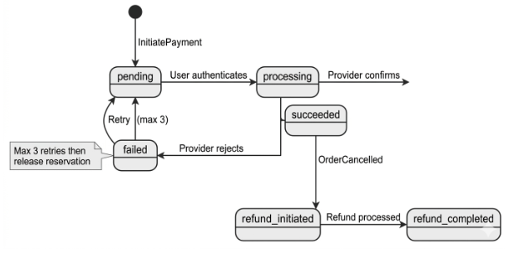

3.4 InventoryReservation States
Từ | Đến | Trigger | Ghi chú
(init) | held | InventoryReserved | Hàng được giữ. TTL 15 phút bắt đầu.
held | converted | OrderPlaced | Reservation chuyển thành sold. Vĩnh viễn.
held | released | TTL hết / Cancel / PaymentFailed (3 lần) | Hàng trả về kho, available_qty tăng.
Valid terminal states: converted, released. Đơn giản nhất: chỉ 3 trạng thái. Không có retry.
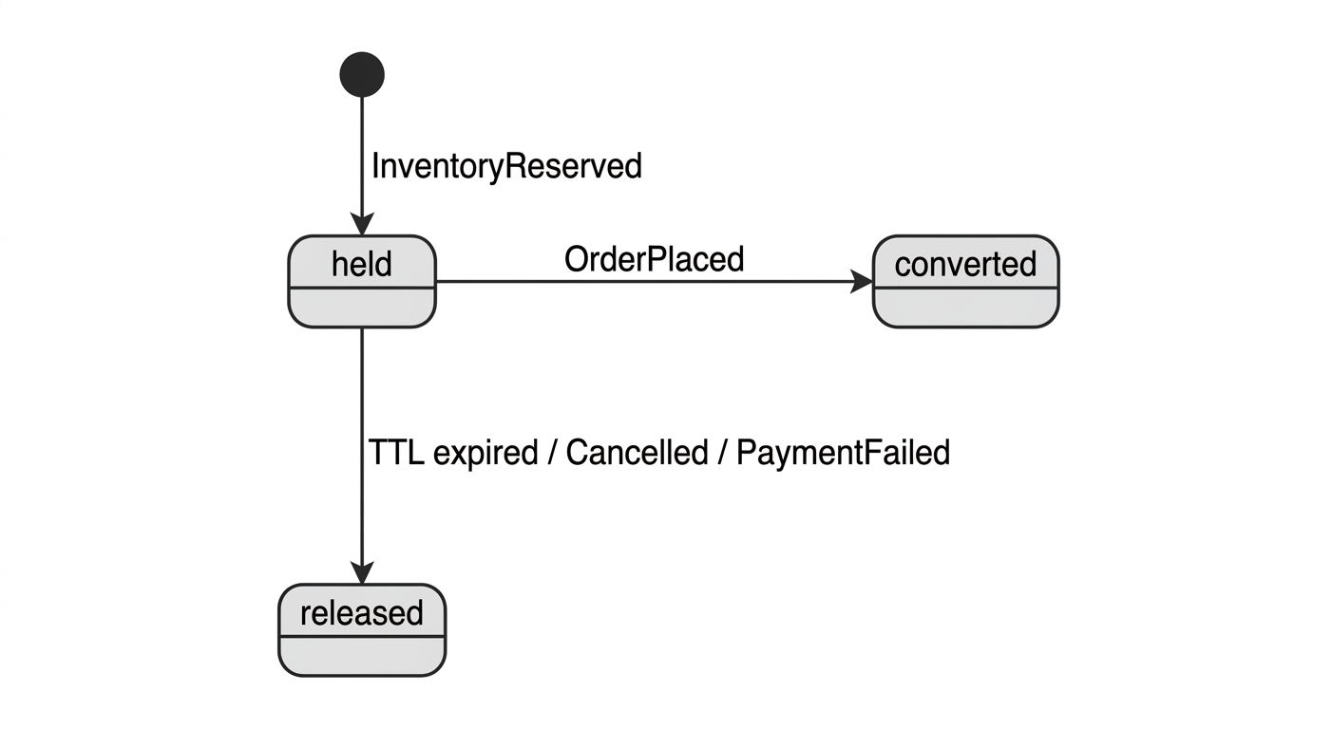

4. Decision Table
Decision table mô tả các quyết định hệ thống dựa trên điều kiện đầu vào. Thay vì viết if/else dài, bảng này cho thấy rõ ràng logic.

DT-1: Checkout Decision
Khi Agent gửi CreateCheckout, hệ thống kiểm tra 6 điều kiện tuần tự. Điều kiện đầu tiên fail → dừng và trả lỗi.
Session? | UserLink? | Permission? | Consent? | Stock? | Quota? | Kết quả
✓ | ✓ | ✓ | ✓ | ✓ | ✓ | Checkout OK → tạo session
✗ | – | – | – | – | – | 401 Unauthorized
✓ | ✗ | – | – | – | – | 403 No UserLink (BR-05)
✓ | ✓ | ✗ | – | – | – | 403 No Permission (BR-06)
✓ | ✓ | ✓ | ✗ | – | – | 403 No Consent (BR-07)
✓ | ✓ | ✓ | ✓ | ✗ | – | 409 Insufficient Stock (BR-15)
✓ | ✓ | ✓ | ✓ | ✓ | ✗ | 429 Quota Exceeded (BR-03)
BR liên quan: BR-01, BR-03, BR-05, BR-06, BR-07, BR-15.
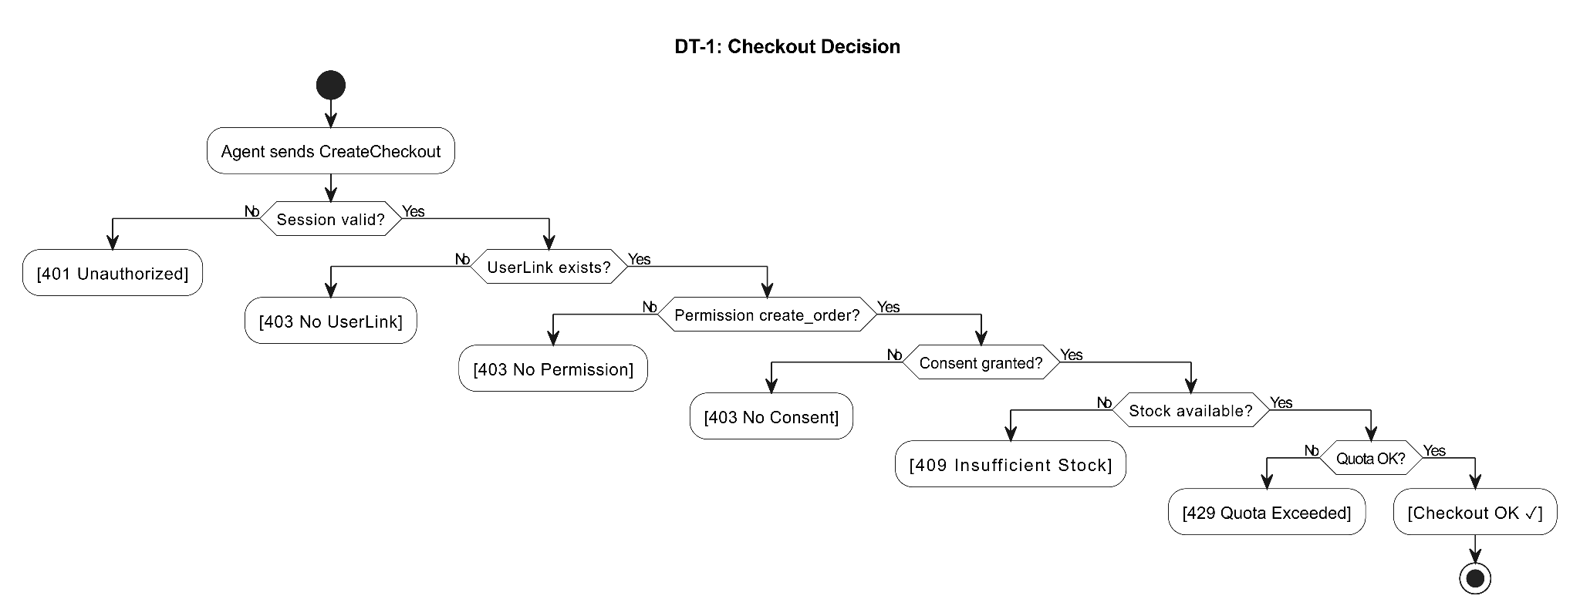

DT-2: Cancel Order Decision
Khi Agent gửi CancelOrder, kết quả phụ thuộc vào order status và payment status:
Order Status | Payment Status | Kết quả
placed | Chưa thanh toán | Cancel OK. Release reservation. Không refund.
placed | Đã thanh toán | Cancel OK. Release reservation. Initiate refund.
processing | Chưa thanh toán | Cancel OK. Release reservation.
processing | Đã thanh toán | Cancel OK. Release reservation. Initiate refund.
shipped | Bất kỳ | Cancel REJECTED. Hướng dẫn return qua sàn.
delivered | Bất kỳ | Cancel REJECTED.
cancelled | Bất kỳ | Cancel REJECTED. Đã hủy rồi.
BR liên quan: BR-17, BR-22.
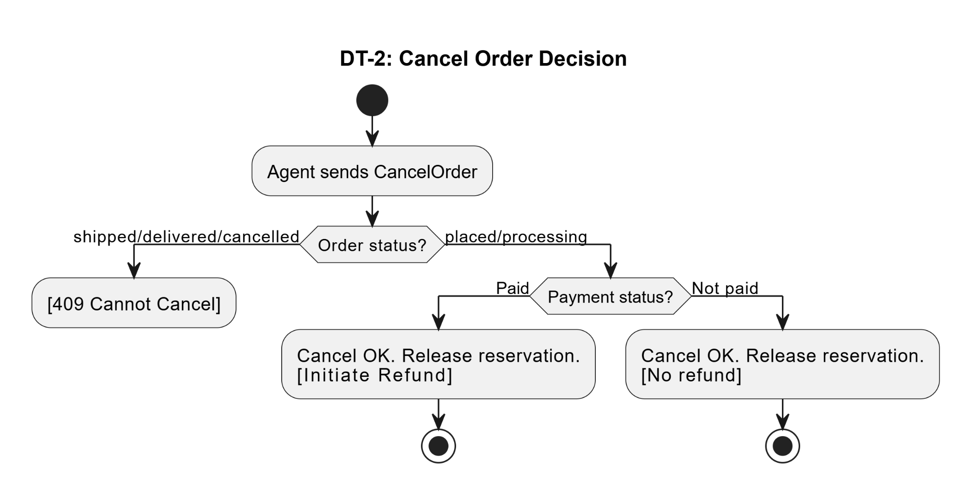

DT-3: Partial Stock Decision (UC-07)
Khi Agent checkout với số lượng lớn hơn tồn kho hoặc vượt giới hạn mua/người:
available_qty | max_per_user | requested_qty | Kết quả
= 0 | Bất kỳ | Bất kỳ | 409 InventoryInsufficient. Agent gợi ý SP khác. Flow dừng.
> 0, ≥ requested | NULL (không giới hạn) | Bất kỳ | Checkout OK. Reserve đủ số lượng.
> 0, < requested | NULL | Bất kỳ | 409 PartialStockAvailable {available_qty}. Agent hỏi User giảm qty.
> 0, ≥ requested | ≤ requested | Bất kỳ | Checkout OK. Reserve đủ số lượng.
> 0 | > 0, < requested | Bất kỳ | 409 MaxPerUserExceeded {max_per_user}. Agent tự giảm xuống max.
> 0, < requested | > 0, < requested | Bất kỳ | Lấy min(available_qty, max_per_user). Trả PartialStock với số đó.
BR liên quan: BR-10, BR-15, BR-18.
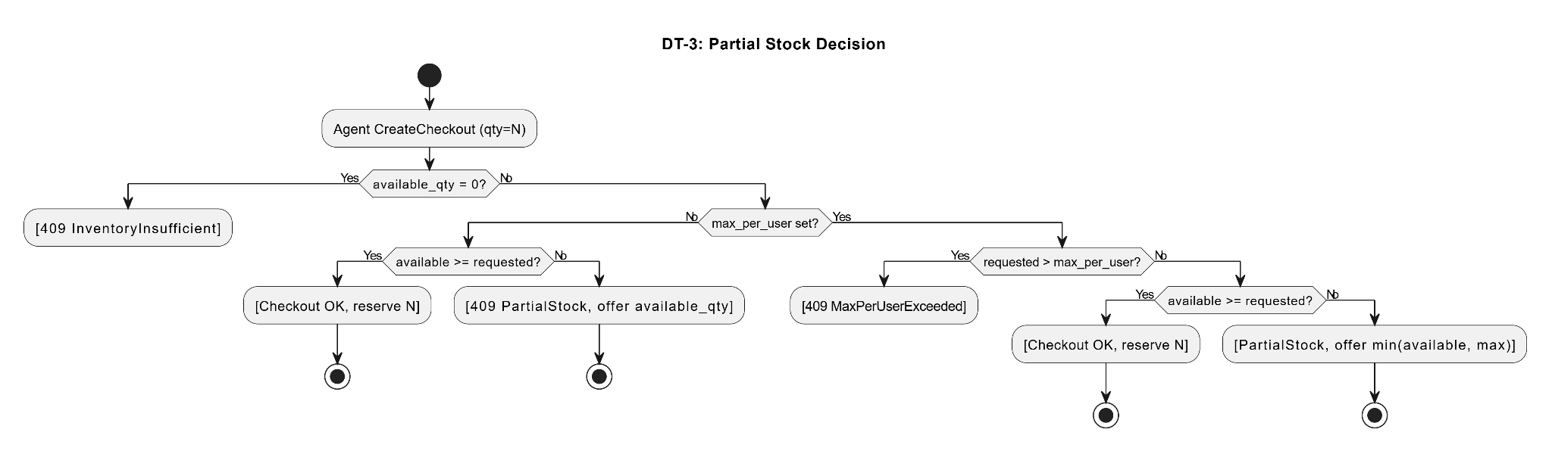

DT-4: Pre-order Decision (UC-08)
Khi Agent checkout SP có availability_type khác in_stock:
availability_type | User confirm? | Kết quả
in_stock | N/A | Checkout bình thường (UC-02). Reserve inventory.
preorder | Yes | Checkout với is_preorder=true. Không reserve. Order status = pre_ordered.
preorder | No | Flow dừng. Agent gợi ý SP in_stock tương tự.
made_to_order | Yes | Checkout với is_preorder=true. Không reserve. Ghi lead_time_days.
made_to_order | No | Flow dừng. Agent gợi ý SP in_stock.
out_of_stock | N/A | 409 InventoryInsufficient. Không cho checkout. Agent gợi ý SP khác.
Lưu ý: preorder và made_to_order không reserve inventory. Order status = pre_ordered. BR liên quan: BR-09, BR-16.
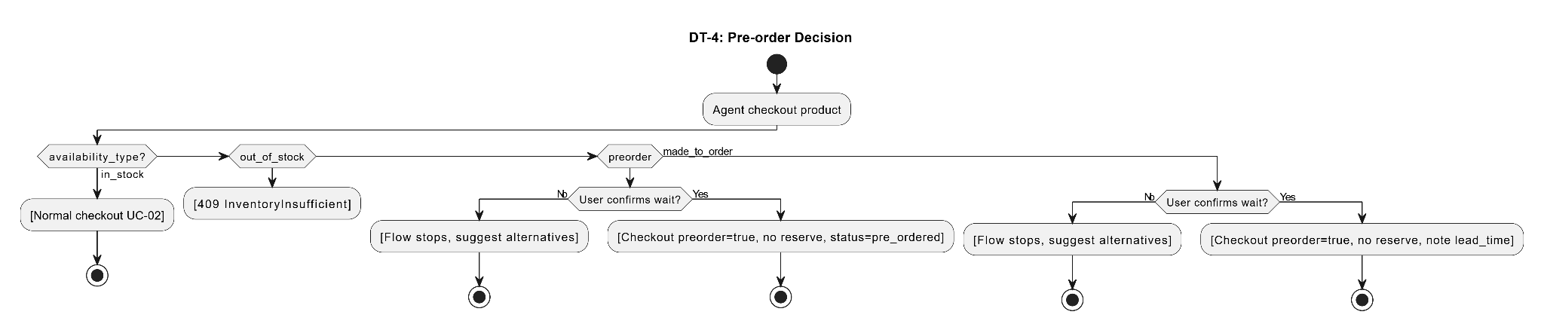

DT-5: Product Unavailable Decision (UC-09)
Khi SP bị gỡ khỏi sàn, xử lý tùy giai đoạn của checkout/order:
Giai đoạn khi SP bị gỡ | Checkout/Order status | Kết quả
Trước checkout | Chưa có checkout | Agent gọi CreateCheckout → 404 ProductNotFound.
Checkout active, chưa confirm | active | Trade tự động hủy checkout. Release reservation. Notify Agent.
Checkout active, có proposal | active + proposal | Hủy checkout + proposal. Release reservation. Notify Agent.
Order placed, chưa ship | placed / processing | Platform hủy order. OrderCancelled + RefundInitiated. Notify.
Order shipped | shipped | Không hủy qua UCP. User nhận hàng rồi return qua sàn.
Order delivered | delivered | Không ảnh hưởng. User đã nhận hàng.
SP tạm ẩn (không gỡ) | Bất kỳ | Checkout tiếp tục. SP không hiển search. Phát ProductVisibilityChanged.
Lưu ý: SP tạm ẩn khác SP bị gỡ. Tạm ẩn chỉ ảnh hưởng search. BR liên quan: BR-10, BR-14, BR-23.

